Информационная система управления ресурсами медицинских организаций Тюменской области

ПОЛЬЗОВАТЕЛЬСКАЯ ИНСТРУКЦИЯ

РЕАЛИЗАЦИЯ СЭМД «Протокол кесарева сечения (CDA) Редакция 1»

На 10 листах

г. Тюмень
2025 г.

Оглавление

1 Пользовательская инструкция 3

1 Пользовательская инструкция
СЭМД «Протокол кесарева сечения (CDA) Редакция 1» формируется на основании ШМД «Протокол операции» по виду документа «Протокол операции Родовый блок» при выборе операции с кодом Минздрава A16.20.005 «Кесарево сечение».
- Пользователю необходимо зайти в периферийную базу под правами «Доктора», перейти в подсистему «Отделение» - «Пациенты отделения» (рис. 1).
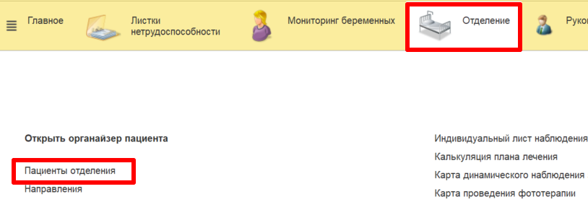
Рис.1 Переход по ссылке «Пациенты отделения»
В списке пациентов отделения выбрать пациента и нажать на кнопку «Добавить МД». В выпадающем списке выбрать медицинский документ «Протокол операции (унифицированный)» (рис. 2).
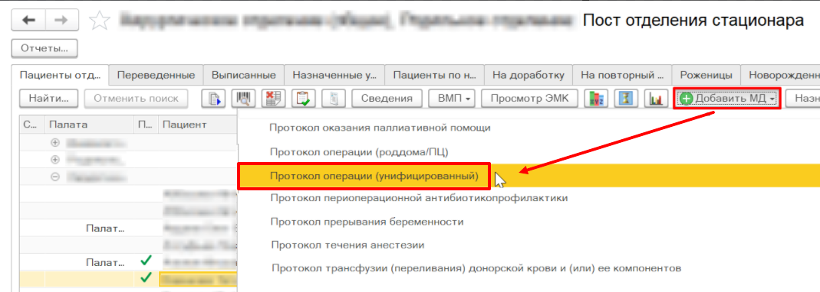
Рис.2 Формирование медицинского документа «Протокол операции»
В открывшейся форме медицинского документа в поле «Вид документа» нажать на кнопку «Выбрать из списка», далее в выпадающем списке выбрать «Протокол кесарева сечения» (рис. 3).
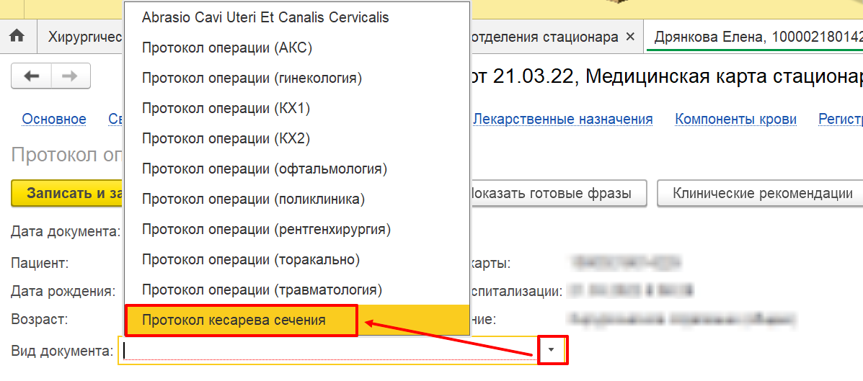
Рис.3 Выбор вида медицинского документа
При выборе вида медицинского документа отобразится набор полей и вкладок для данного вида МД.
Протокол кесарева сечения состоит из вкладок:
- Данные;
- Информация о матери/новорожденном;
- Этапы кесарева сечения;
- Хирургическое вмешательство;
- Диагнозы.
Все обязательные поля подчеркнуты красным цветом (рис. 4).
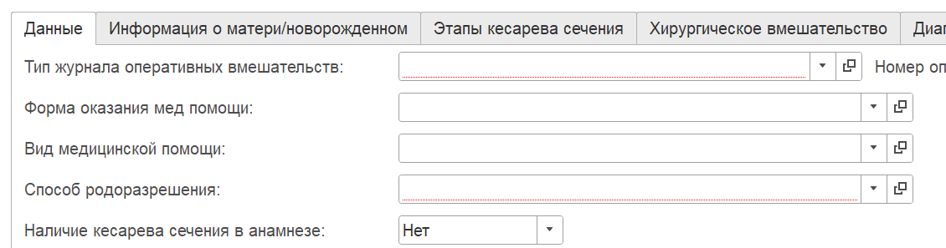
Рис.4 Отображение обязательных полей в медицинском документе
Вкладка «Данные» содержит общие сведения: вид медицинской помощи, способ родоразрешения, номер беременности и родов и т.д.
В поле «Наличие кесарева сечения в анамнезе» по умолчанию отображается значение «Нет». Если в поле выбрать значение «Да», то отобразится дополнительное поле «Дата», в котором следует указать год (рис. 5).
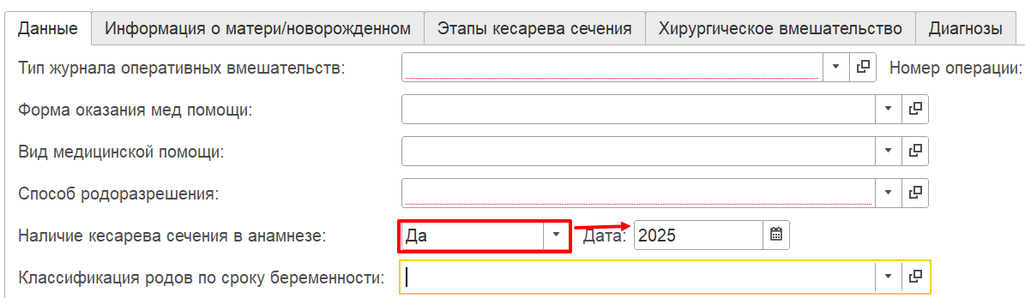
Рис.5 Заполнение поля «Наличие кесарева сечения в анамнезе»
Если в поле «Отягощенный акушерский анамнез отсутствует» выбрать значение «Нет», то отобразится дополнительное текстовое поле (рис. 6).
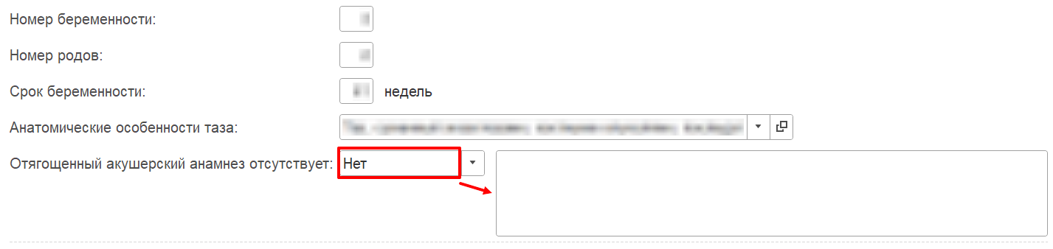
Рис.6 Заполнение поля «Отягощенный акушерский анамнез отсутствует»
Вкладка «Информация о матери/новорожденном» содержит информацию о матери, плоде и новорожденном/мертворожденном.
Для внесения информации о плоде необходимо в табличной части нажать на кнопку «Добавить» (рис. 7).
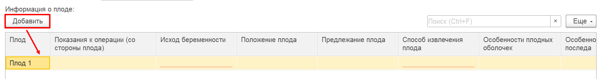
Рис.7 Добавление записи о плоде
Поля заполняются выбором значений по кнопке «Выбрать из списка» - «Показать все» (рис. 8).
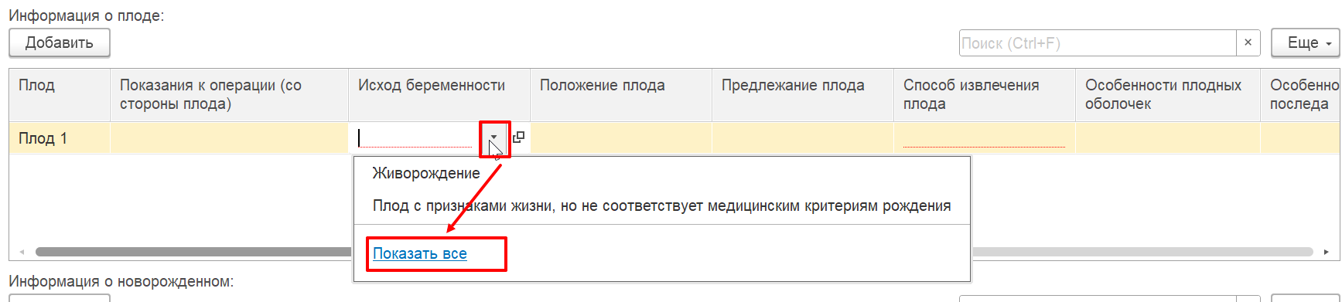
Рис.8 Заполнение поля «Исход беременности»
В табличной части также есть текстовые поля и заполнение даты/времени (рис. 9).
Внимание! Табличная часть содержит много граф, последняя графа является обязательной для заполнения, поэтому следует воспользоваться полосой прокрутки (рис. 9).
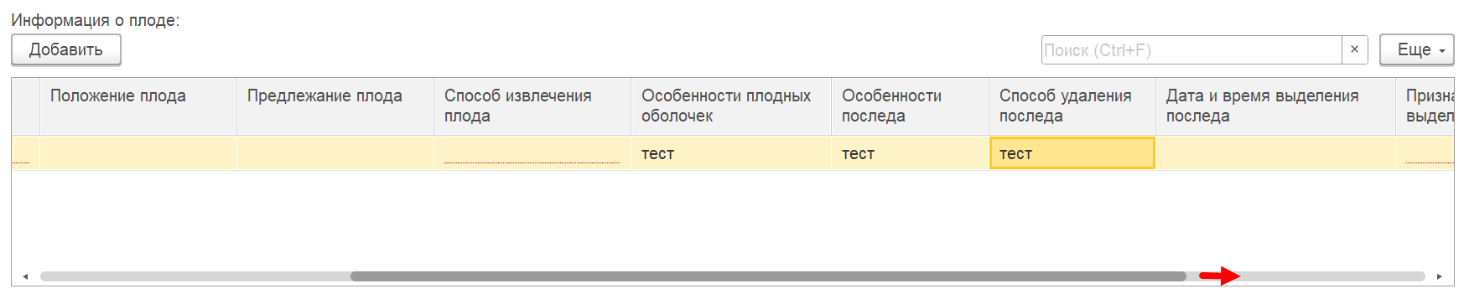
Рис.9 Полоса прокрутки в табличной части
Если на момент формирования протокола операции в системе по медкарте матери была регистрация новорожденного/мертворожденного, то исходя из количества новорожденных/мертворожденных в таблице автоматически отобразится соответствующее количество строк. Например, если в системе есть регистрация 2-х новорожденных, то и в таблице «Информация о плоде» будет 2 строки «Плод 1» и «Плод 2» (рис. 10).
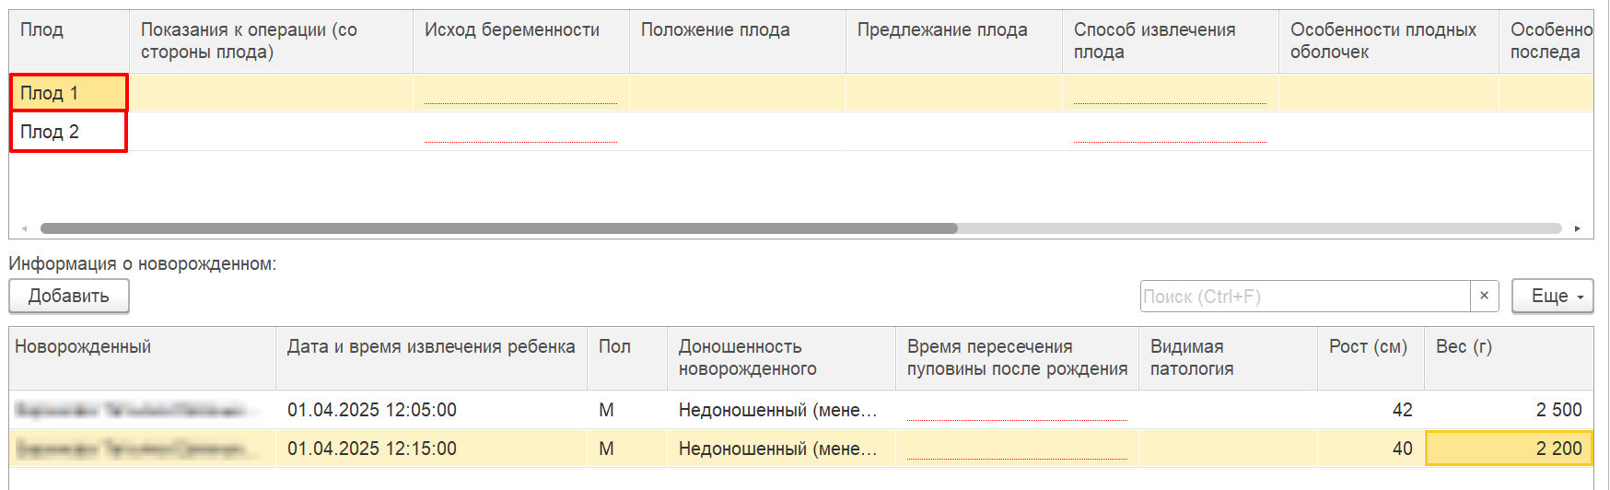
Рис.10 Соответствие количества строк в таблицах
Для заполнения информации о новорожденном необходимо в табличной части нажать на кнопку «Добавить» (рис. 11).
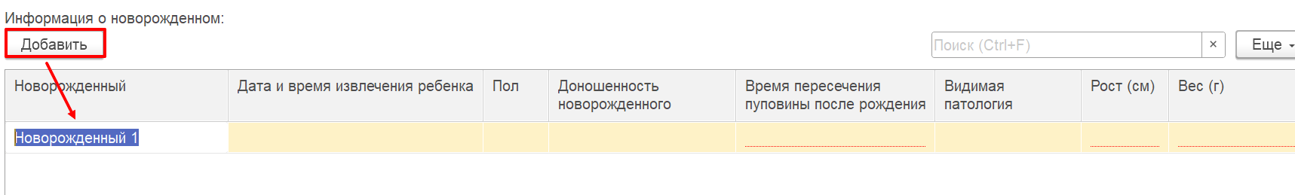
Рис.11 Добавление записи о новорожденном
Далее заполнить табличную часть.
Если на момент формирования протокола операции в системе по медкарте матери была регистрация новорожденного/мертворожденного, то сведения автоматически подтянутся в табличную часть «Информация о новорожденном» (рис. 12): в графе «Новорожденный» будет указано ФИО, дата и время извлечения (дата и время рождения), пол, доношенность, рост и вес (при условии наличия этих данных в системе).
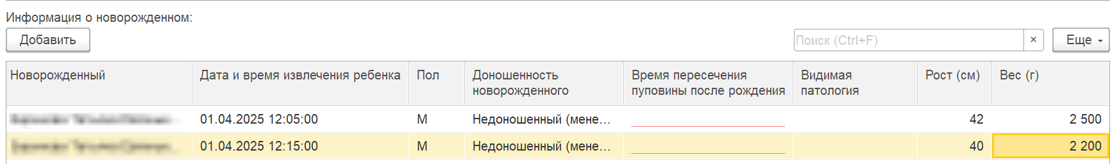
Рис.12 Информация о новорожденном
Внимание! Количество строк в таблицах «Информация о плод» и «Информация о новорожденном» должно совпадать.
В табличной части «Объективизированная оценка состояния новорожденного» также автоматически отображается количество строк исходя из регистрации новорожденных в системе. Если в системе был сформирован документ «Регистрация новорожденного», то отобразится автоматически 2 строки на каждого новорожденного: оценка состояния новорожденного по шкале Апгар на 1 и 5 минуте жизни (рис. 13).
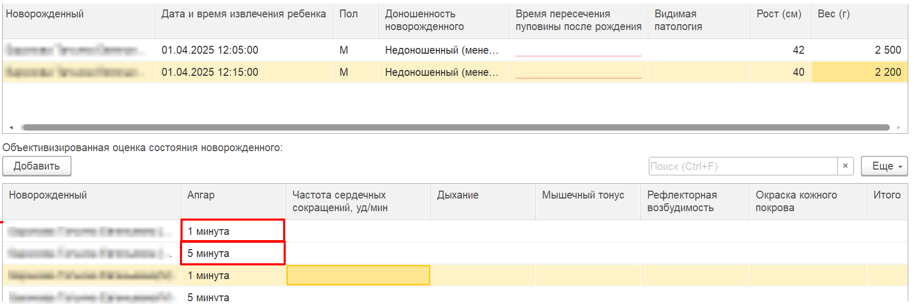
Рис.13 Отображение автоматически добавленных строк по оценке состояния новорожденного по шкале Апгар
Если в системе был сформирован документ «Регистрация мертворожденного», то данные не отобразятся в таблице, строки автоматически добавляются только по регистрации новорожденного.
Внимание! Автоматически строки в таблицах «Информация о плоде», «Информация о новорожденном» и «Объективизированная оценка состояния новорожденного» отображаются только в случае наличия в системе регистрации новорожденного или мертворожденного (в зависимости от таблиц).
Табличная часть «Объективизированная оценка состояния новорожденного» является необязательной для заполнения, заполняется для расчета оценки по шкале Апгар. Для добавления строки нажать на кнопку «Добавить». Для выбора будут доступны только те значения, которые были указаны в таблице по новорожденным (рис. 14).
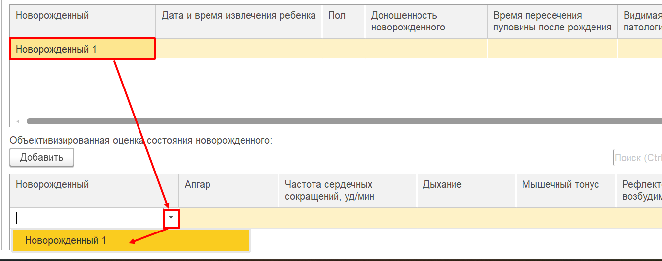
Рис.14 Добавление новорожденного в таблицу
В графе «Апгар» выбрать из выпадающего списка на какую минуту жизни будет внесена оценка (рис. 15).
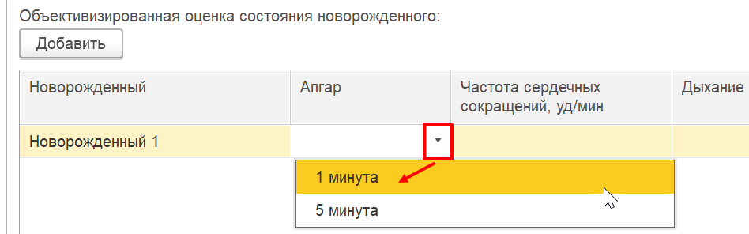
Рис.15 Выбор шкалы Апгар
Далее графы заполняются путем выбора нужного значения из выпадающего списка (рис. 16).
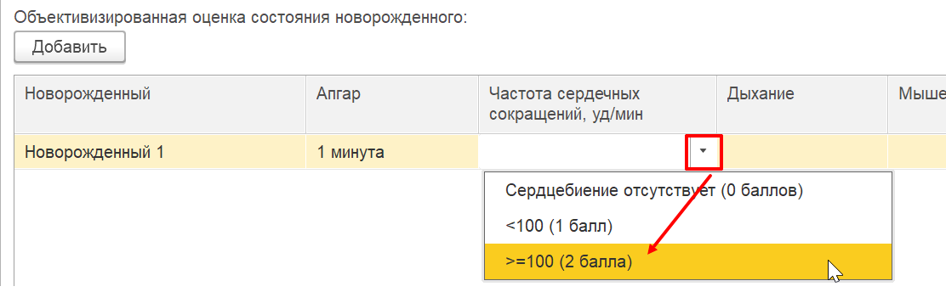
Рис.16 Заполнение полей для расчета шкалы Апгар
Исходя из выбранных значений будет рассчитана оценка по шкале Апгар в баллах (рис. 17).
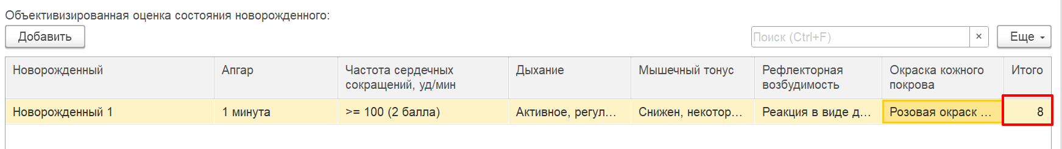
Рис.17 Итоговое количество баллов по шкале Апгар
Вкладка «Этапы кесарева сечения» содержит разделы по этапам кесарева сечения. Для СЭМДа необходимо заполнение хотя бы 1 этапа (рис. 18).
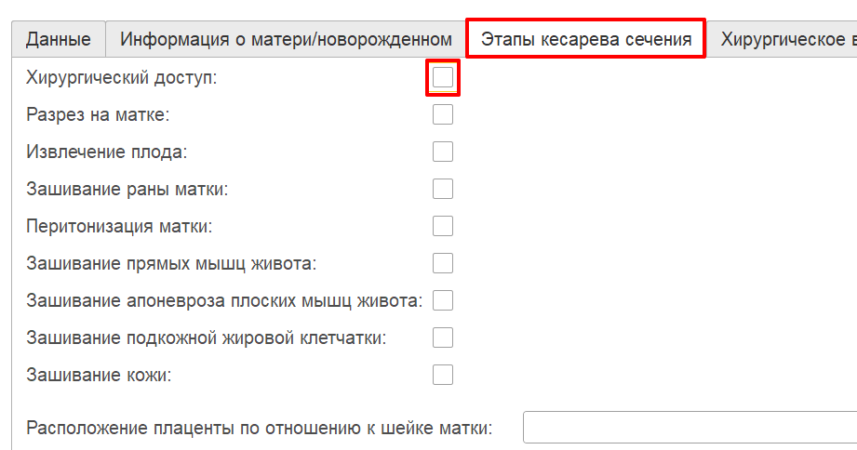
Рис.18 Этапы кесарева сечения
Для отображения полей по этапу необходимо нужный этап отметить. В каждом этапе обязательное поле подчеркнуто красным цветом (рис. 19).
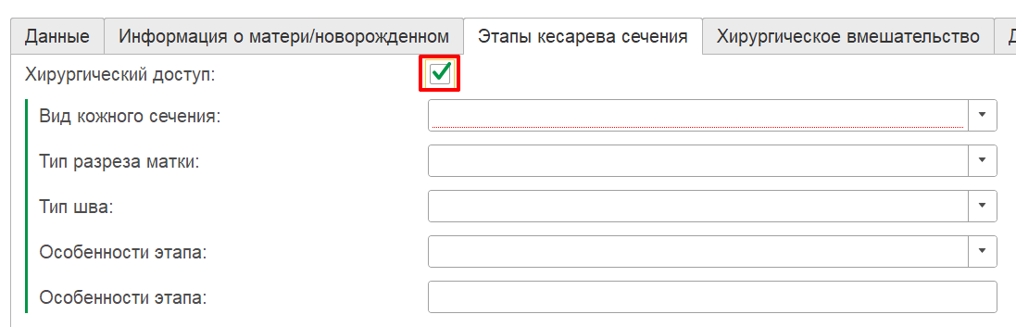
Рис.19 Этапы кесарева сечения
В таблицах необходимо внесение информации. Для добавления записи необходимо нажать на кнопку «Добавить». В добавленной строке в таблице нажать на кнопку «Выбрать из списка» - «Показать все» (рис. 20).
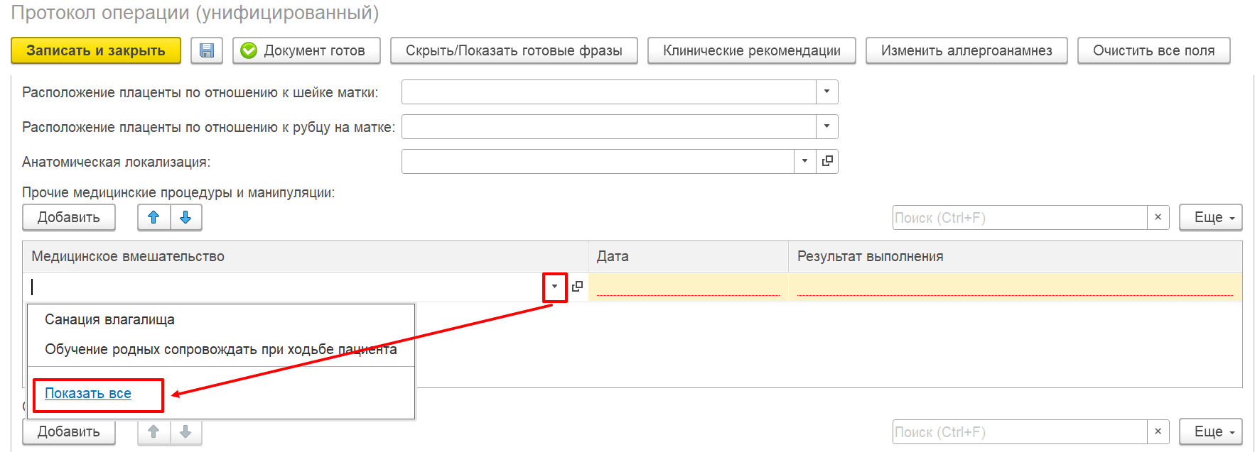
Рис.20 Заполнение таблицы
Далее внести данные по таблице.
Вкладка «Хирургическое вмешательство» содержит информацию по операции.
В таблицу «Показания к хирургической операции (со стороны матери)» автоматически подтягиваются все диагнозы по матери. В случае необходимости следует откорректировать данные и оставить нужный диагноз.
В поле «Операция» автоматически установлено значение «Кесарево сечение».
На вкладке «Диагнозы» отображаются диагнозы до операции и диагнозы после операции. В табличные части подтягиваются все диагнозы матери, при необходимости следует откорректировать данные.
После того как медицинский документ заполнен нажать на кнопку «Документ готов» (рис. 21) и подписать медицинский документ ЭЦП.
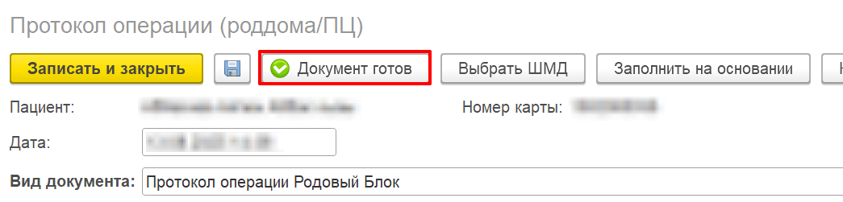
Рис.21 Проведение медицинского документа
После проведения и подписания медицинского документа ЭЦП формируется СЭМД «Протокол кесарева сечения (CDA) Редакция 1». Для отправки СЭМДа в РЭМД ответственный сотрудник от МО должен в дополнительной обработке «Массовое подписание МД» подписать сформированный СЭМД с помощью ЭЦП МО.

